Université Abdelmalek Essaâdi
Faculté des Sciences et Techniques de Tanger
Master Ingénierie des Données et Intelligence Artificielle (IDIA) – 1ère année
RAPPORT – ATELIER 3
Smart Contract « Mini Réseau Social » en Solidity
Déploiement et tests sur le réseau Sepolia avec Remix IDE et MetaMask
Réalisé par : Asmae akdi
Encadrante : Pr. Ikram BEN ADBEL OUAHAB
Année universitaire : 2026/2027

1. Introduction

1.1 Objectif de l'atelier
Cet atelier a pour but de concevoir, déployer et tester un smart contract Solidity nommé MiniSocial. Ce contrat simule un mini réseau social décentralisé : n'importe quel utilisateur peut publier un message, et chaque message est enregistré de façon permanente sur la blockchain avec l'adresse de son auteur. Les messages peuvent ensuite être consultés à partir de leur position dans la liste.

1.2 Notions utilisées
- Smart contract : programme stocké sur la blockchain, exécuté de manière automatique et transparente.
- Solidity : langage de programmation utilisé pour écrire des smart contracts sur Ethereum.
- Structure (struct) : type de données personnalisé regroupant plusieurs champs (ici le message et l'auteur).
- Tableau dynamique : liste sans taille fixe, qui s'agrandit à chaque publication.
- msg.sender : variable globale de Solidity contenant l'adresse du compte qui appelle la fonction.
- Gas : frais payés en ETH pour exécuter une transaction qui modifie la blockchain. Les fonctions de lecture (view) sont gratuites.
- Réseau de test Sepolia : blockchain de test dont l'ETH (SepoliaETH) est gratuit et sans valeur réelle.

1.3 Outils utilisés
Outil | Rôle
Remix IDE | Environnement de développement en ligne pour écrire, compiler et déployer le contrat (https://remix.ethereum.org).
MetaMask | Portefeuille (extension de navigateur) qui signe et envoie les transactions vers le réseau Sepolia.
Sepolia (SepoliaETH) | Réseau de test Ethereum et sa monnaie de test, obtenue via un faucet.
Etherscan Sepolia | Explorateur de blocs pour vérifier le contrat et les transactions (https://sepolia.etherscan.io).
GitHub | Hébergement du code source du projet.

2. Préparation de l'environnement

2.1 Installation et configuration de MetaMask
L'extension MetaMask a été installée dans le navigateur, puis un portefeuille a été créé (Account 1). Les réseaux de test ont ensuite été rendus visibles dans les paramètres afin de pouvoir sélectionner Sepolia.
- Installer l'extension MetaMask et créer un portefeuille.
- Activer l'affichage des réseaux de test : Paramètres → Avancé → « Afficher les réseaux de test ».
- Sélectionner le réseau Sepolia depuis le sélecteur de réseau, en haut de l'écran principal. Le solde s'affiche alors en SepoliaETH.

2.2 Obtention de SepoliaETH
Un faucet Sepolia a été utilisé pour recevoir de l'ETH de test. L'adresse d'Account 1 a été copiée depuis MetaMask puis collée dans le faucet. Après quelques instants, le solde de 0,0500 SepoliaETH est apparu dans MetaMask.
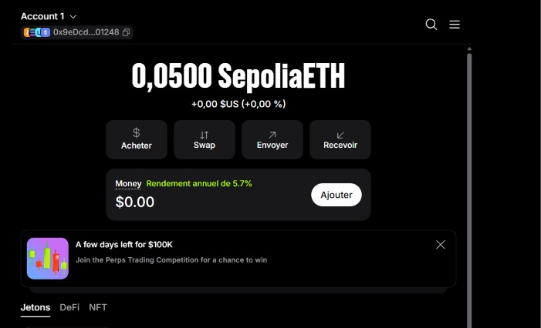
Figure 2 : Solde de SepoliaETH reçu via le faucet

2.3 Création d'un second compte
Pour tester la publication de messages par des auteurs différents, un second compte (Account 2) a été créé dans MetaMask (Account 1 ▾ → Ajouter un compte). Ce compte a été alimenté en SepoliaETH par un transfert depuis Account 1 (bouton Envoyer, destinataire Account 2, montant 0,01 SepoliaETH), afin qu'il puisse payer le gas de ses propres transactions.
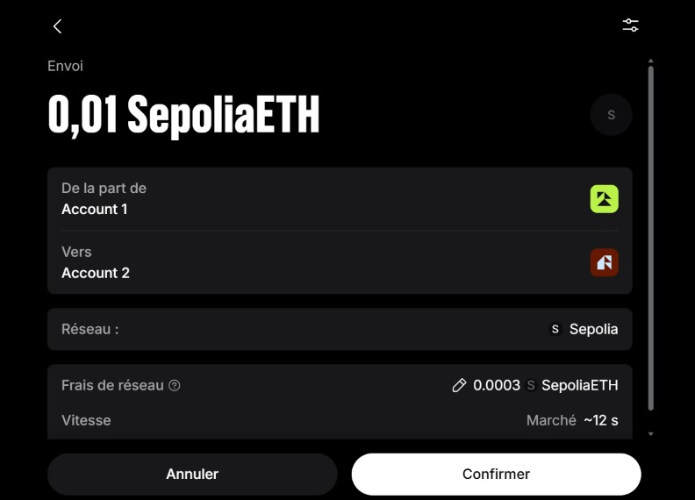
Figure 3 : Envoi de SepoliaETH d'Account 1 vers Account 2

2.4 Ouverture de Remix IDE
Remix IDE a été ouvert dans le même navigateur que MetaMask afin que l'extension puisse s'y connecter.

3. Développement du smart contract

3.1 Création du fichier MiniSocial.sol
Dans Remix, le fichier MiniSocial.sol a été créé dans le dossier contracts de l'explorateur de fichiers (File Explorer → clic droit sur contracts → New File).

3.2 Étape 1 : déclaration du contrat et de la structure Post
Le contrat MiniSocial est déclaré avec une structure Post qui contient le message (type string) et l'adresse de l'auteur (type address).
// SPDX-License-Identifier: MIT
pragma solidity ^0.8.0;

contract MiniSocial {

struct Post {
string message;
address author;
}

}
- La ligne SPDX indique la licence du code (évite un avertissement de Remix).
- pragma solidity ^0.8.0 impose une version du compilateur comprise dans la série 0.8.
- struct Post regroupe deux champs : message (le texte publié) et author (l'adresse Ethereum de l'auteur).
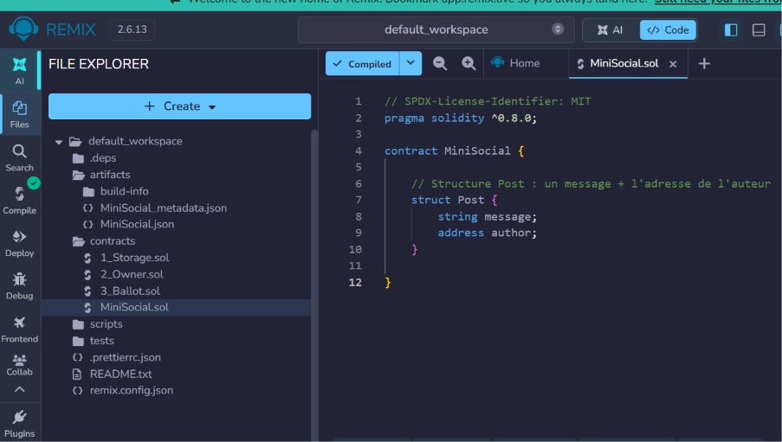
Figure 5 : Fichier MiniSocial.sol avec la structure Post

3.3 Étape 2 : le tableau dynamique posts
Un tableau dynamique posts, de type Post[], stocke tous les messages publiés. Il est vide au départ et s'agrandit à chaque publication.
// Tableau dynamique qui stocke tous les posts publiés
Post[] public posts;
Le mot-clé public demande à Solidity de générer automatiquement une fonction de lecture posts(index).

3.4 Étape 3 : la fonction publishPost
Cette fonction permet à tout utilisateur de publier un message. Elle crée un nouveau Post avec le message reçu en paramètre et l'adresse de l'appelant (msg.sender), puis l'ajoute au tableau posts.
function publishPost(string memory _message) public {
Post memory newPost = Post(_message, msg.sender);
posts.push(newPost);
}
- memory indique que le paramètre string est stocké temporairement pendant l'exécution.
- msg.sender enregistre automatiquement l'auteur réel : il ne peut pas être falsifié par l'utilisateur.
- posts.push(newPost) ajoute le post à la fin du tableau.
- Cette fonction modifie la blockchain : elle nécessite une transaction et coûte du gas.
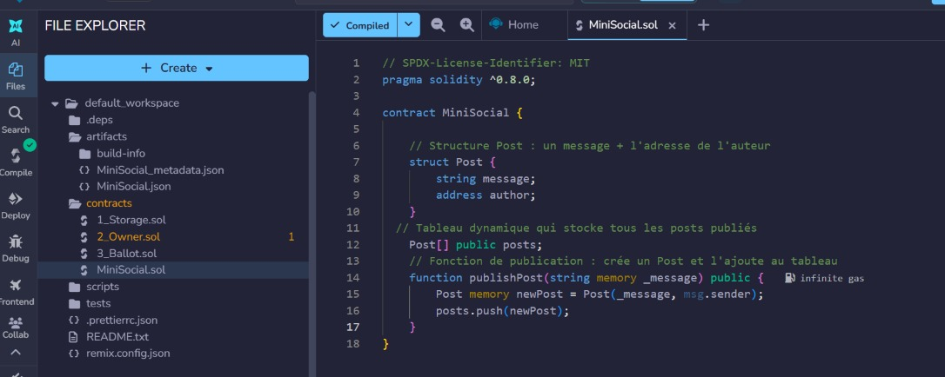
Figure 6 : Fonction publishPost dans Remix

3.5 Étape 4 : la fonction getPost
Cette fonction de consultation prend un index et retourne le message et l'auteur du post correspondant. Une vérification require a été ajoutée pour refuser proprement un index inexistant.
function getPost(uint index) public view returns (string memory, address) {
require(index < posts.length, "Index invalide");
Post memory p = posts[index];
return (p.message, p.author);
}
- view signifie que la fonction lit seulement la blockchain : l'appel est gratuit et ne demande aucune confirmation MetaMask.
- require(index < posts.length, "Index invalide") interrompt la fonction avec un message d'erreur clair si l'index est hors limites.
- La fonction retourne deux valeurs : le message puis l'adresse de l'auteur.
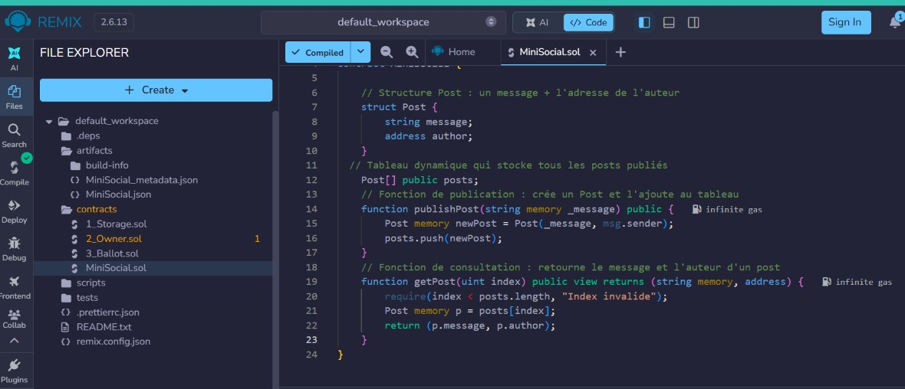
Figure 7 : Fonction getPost dans Remix

3.6 Étape 5 : la fonction getTotalPosts
Cette fonction retourne le nombre total de messages publiés, c'est-à-dire la taille du tableau posts.
function getTotalPosts() public view returns (uint) {
return posts.length;
}
Ce nombre permet de connaître les index valides pour getPost : avec 3 posts, les index valides sont 0, 1 et 2.

3.7 Compilation
Le contrat complet (voir l'annexe) a été compilé avec le compilateur Solidity 0.8.x depuis l'onglet Solidity Compiler. La compilation s'est terminée sans erreur, ce qui est confirmé par la coche verte sur l'icône du compilateur.
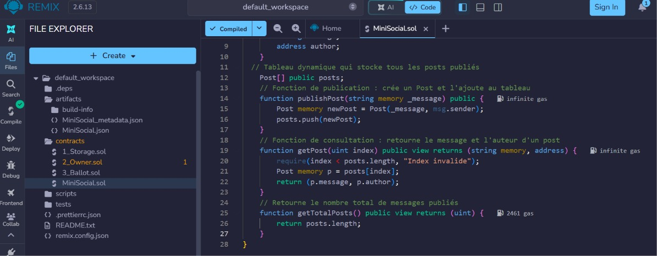
Figure 8 : Contrat MiniSocial.sol complet et compilation réussie

4. Déploiement sur le réseau Sepolia

4.1 Connexion de Remix à MetaMask
- Ouvrir l'onglet Deploy & Run Transactions (4e icône à gauche dans Remix).
- Dans la liste Environment, choisir « Injected Provider - MetaMask » (section Browser Extension).
- Autoriser la connexion d'Account 1 dans la fenêtre MetaMask.
- Vérifier que Remix affiche « Custom (11155111) network » : 11155111 est l'identifiant de chaîne de Sepolia.
- Vérifier que le champ CONTRACT affiche MiniSocial.
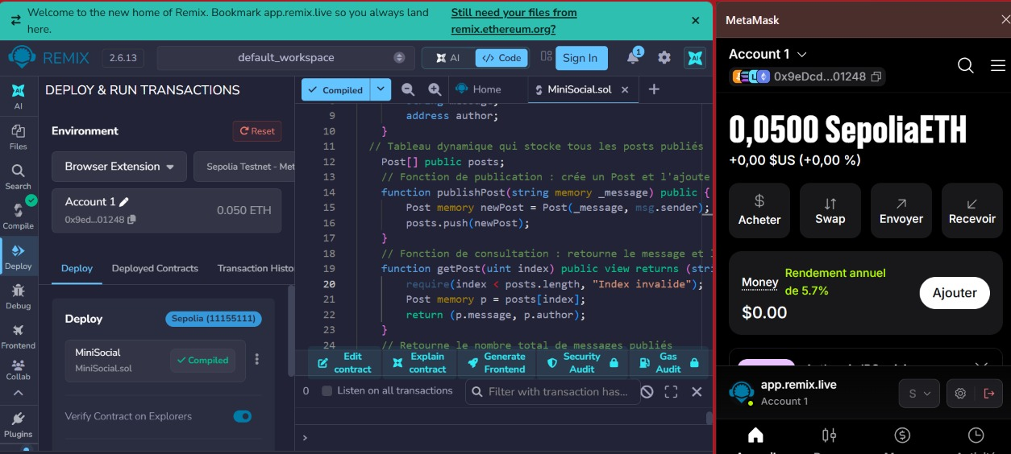
Figure 9 : Remix connecté à MetaMask (Injected Provider)

4.2 Déploiement du contrat
Après avoir cliqué sur le bouton Deploy, MetaMask a demandé la confirmation de la transaction de déploiement. Avant de confirmer, le réseau (Sepolia) et la monnaie des frais (SepoliaETH) ont été vérifiés. Après quelques secondes, la transaction a été validée et le contrat est apparu dans la section Deployed Contracts de Remix.
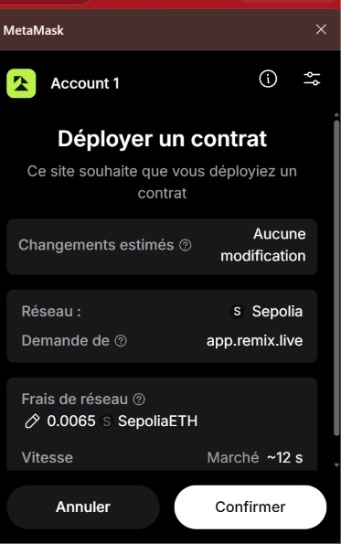
Figure 10 : Fenêtre de confirmation MetaMask du déploiement (réseau Sepolia)

5. Tests du smart contract
Les tests ont été réalisés directement dans Remix, sur le contrat déployé sur Sepolia, avec deux comptes MetaMask différents. Les boutons orange de Remix correspondent à des transactions payantes (transact), les boutons bleus à des lectures gratuites (call).

5.1 Récapitulatif
N° | Action | Type | Résultat attendu
1 | publishPost("Bonjour depuis Account 1") avec Account 1 | Transaction (gas) | Transaction réussie
2 | getTotalPosts() | Lecture (gratuite) | 1
3 | getPost(0) | Lecture (gratuite) | "Bonjour depuis Account 1" + adresse d'Account 1
4 | publishPost("Salut depuis Account 2") avec Account 2 | Transaction (gas) | Transaction réussie
5 | getTotalPosts() puis getPost(1) | Lecture (gratuite) | 2, puis "Salut depuis Account 2" + adresse d'Account 2
6 | getPost(5) | Lecture (gratuite) | Erreur « Index invalide »

5.2 Test 1 : publication d'un message avec Account 1
Étapes : dans Remix, déplier publishPost, saisir « Bonjour depuis Account 1 » (avec les guillemets), cliquer sur transact, puis confirmer dans MetaMask (réseau Sepolia, Account 1).
Résultat attendu : la transaction est validée et une coche verte apparaît dans la console de Remix.
Résultat obtenu :
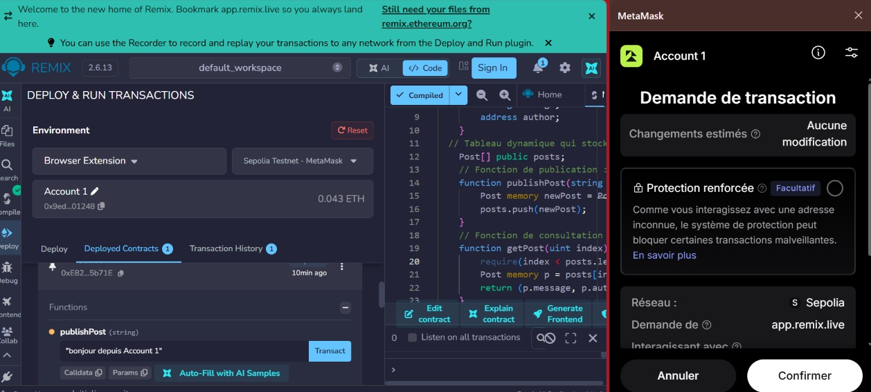
Figure 13 : Test 1 : publishPost avec Account 1

5.3 Test 2 : nombre total de messages
Étapes : cliquer sur le bouton bleu getTotalPosts.
Résultat attendu : 0: uint256: 1.
Résultat obtenu : 0: uint256: 1.

5.4 Test 3 : lecture du premier message
Étapes : dans getPost, saisir 0 puis cliquer sur call.
Résultat attendu : le message « Bonjour depuis Account 1 » et l'adresse d'Account 1 (0x9eDcd...01248).
Résultat obtenu :
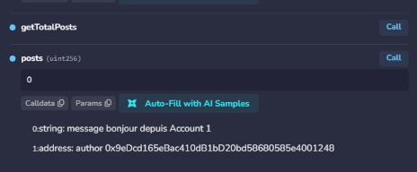
Figure 14 : Tests 2 et 3 : getTotalPosts et getPost(0)

5.5 Test 4 : publication d'un message avec Account 2
Étapes : sélectionner Account 2 dans MetaMask et le connecter à Remix, puis vérifier que le champ ACCOUNT de Remix affiche l'adresse d'Account 2. Dans publishPost, saisir « Salut depuis Account 2 », cliquer sur transact et confirmer dans MetaMask.
Résultat attendu : la transaction est validée, avec un coût en gas payé par Account 2.
Résultat obtenu :
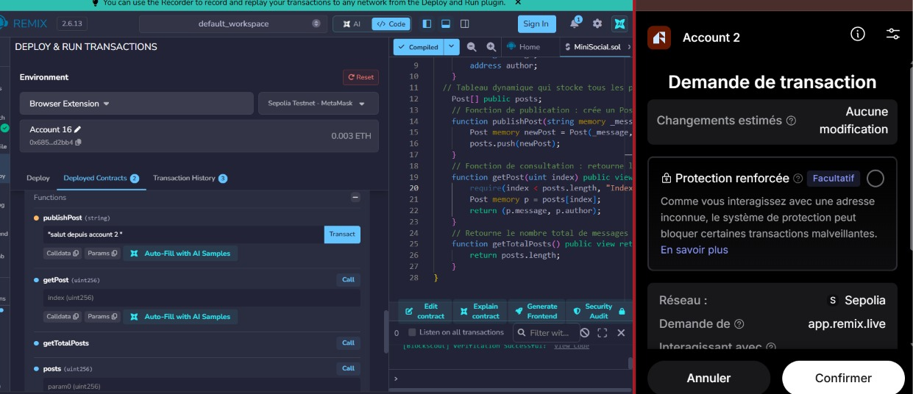
Figure 15 : Test 4 : champ ACCOUNT avec l'adresse d'Account 2
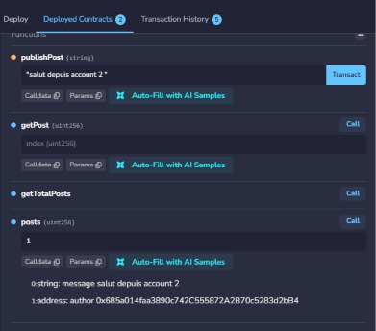
Figure 16 : Test 4 : publishPost avec Account 2

5.8 Historique des transactions
L'onglet Activité de MetaMask liste les transactions envoyées pendant l'atelier : le déploiement, les deux publications et le transfert de SepoliaETH vers Account 2.
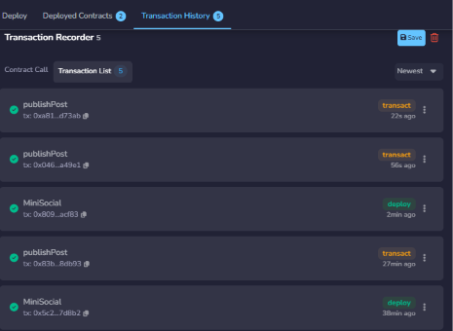
Figure 19 : Historique des transactions dans MetaMask

6. Difficultés rencontrées et solutions
Difficulté | Cause | Solution
Impossible de sélectionner Sepolia dans MetaMask | Les réseaux de test sont masqués par défaut, et le clic sur un réseau dans les paramètres ouvre sa page de modification au lieu de le sélectionner. | Activer « Afficher les réseaux de test » (Paramètres → Avancé), puis choisir Sepolia depuis le sélecteur de réseau de l'écran principal.
Remix introuvable en « Injected Provider » | Le menu Environment est une liste déroulante : la valeur par défaut est Remix VM. | Cliquer sur la liste Environment et choisir « Injected Provider - MetaMask » dans la section Browser Extension.
La fenêtre de déploiement indiquait le réseau Ethereum avec des frais en dollars | Le réseau utilisé par le site (Remix) était réglé sur Ethereum Mainnet, alors que le portefeuille affichait Sepolia. | La transaction a été annulée avant confirmation (elle aurait coûté de l'ETH réel). Le réseau Sepolia a été sélectionné pour le site, puis Remix a été rechargé et reconnecté.
Solde de 0 ETH dans Remix | Remix lisait le solde du mauvais réseau (Ethereum au lieu de Sepolia). | Après le passage sur Sepolia, Remix a affiché le solde de SepoliaETH.

Cette difficulté a permis de comprendre que chaque réseau possède ses propres soldes et que le réseau actif doit toujours être vérifié avant de confirmer une transaction : sur le réseau principal, les frais sont payés en ETH réel.

7. Conclusion
Cet atelier a permis de réaliser un smart contract complet, de la conception jusqu'au déploiement sur un réseau de test public. Le contrat MiniSocial permet de publier des messages liés à l'adresse de leur auteur, de les consulter par index et de connaître leur nombre total. Les tests effectués avec deux comptes différents ont confirmé le bon fonctionnement du contrat, y compris le rejet d'un index invalide.
Cet atelier a aussi permis de mettre en pratique plusieurs notions fondamentales :
- la définition d'une structure et d'un tableau dynamique en Solidity ;
- l'usage de msg.sender pour identifier l'auteur d'une transaction ;
- la différence entre une transaction (payante, qui modifie l'état) et une lecture view (gratuite) ;
- la vérification des entrées avec require ;
- l'utilisation de Remix, de MetaMask et d'un réseau de test pour déployer un contrat sans risque financier.
Le contrat pourrait être amélioré, par exemple avec un horodatage des messages (block.timestamp), une limite de longueur de message, des événements (events) émis à chaque publication ou une fonction retournant tous les messages d'un auteur.

